Creación de máquina virtual en VirtualBox

Práctica voz y datos

andres villota camacho

2020

Antes de comenzar con la creación de nuestra máquina virtual, vamos a comprobar lo que necesitamos.

-Aplicación Virtualbox: La aplicación virtualbox es un software que nos permite para crear sistemas operativos en un mismo equipo.

-Sistema operativo que vamos a instalar (para nuestro caso es windowsxp).

-Memoria suficiente para la instalación.

Al abrir el programa, lo primero que vemos es esta pantalla.

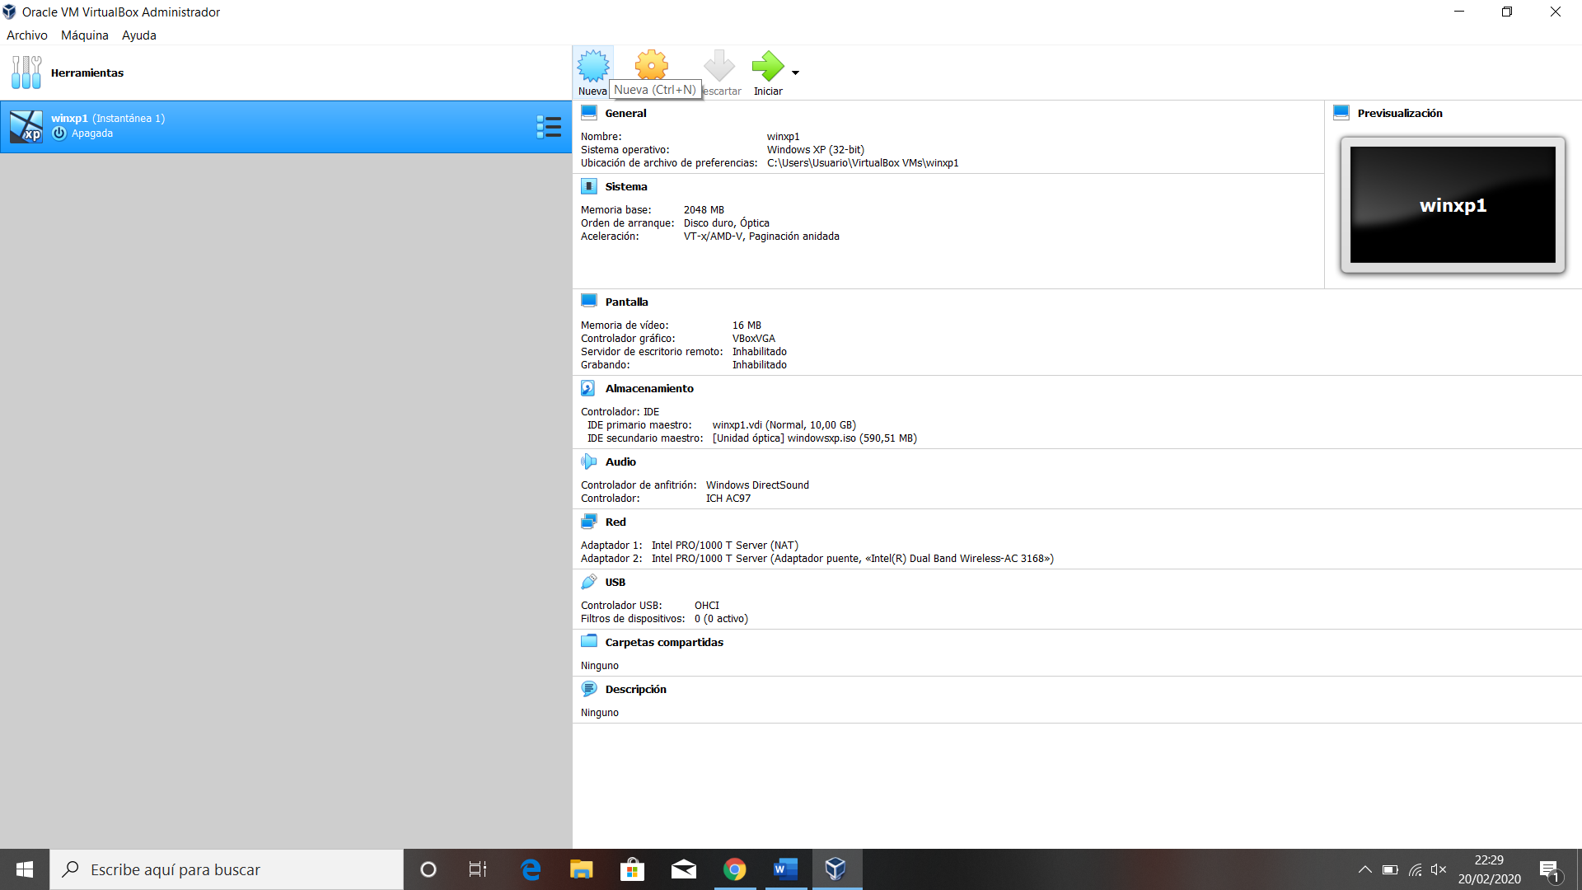

Click en Nuevo para empezar con la creación de una nueva máquina virtual.

Una vez hacemos click sale la siguiente ventana

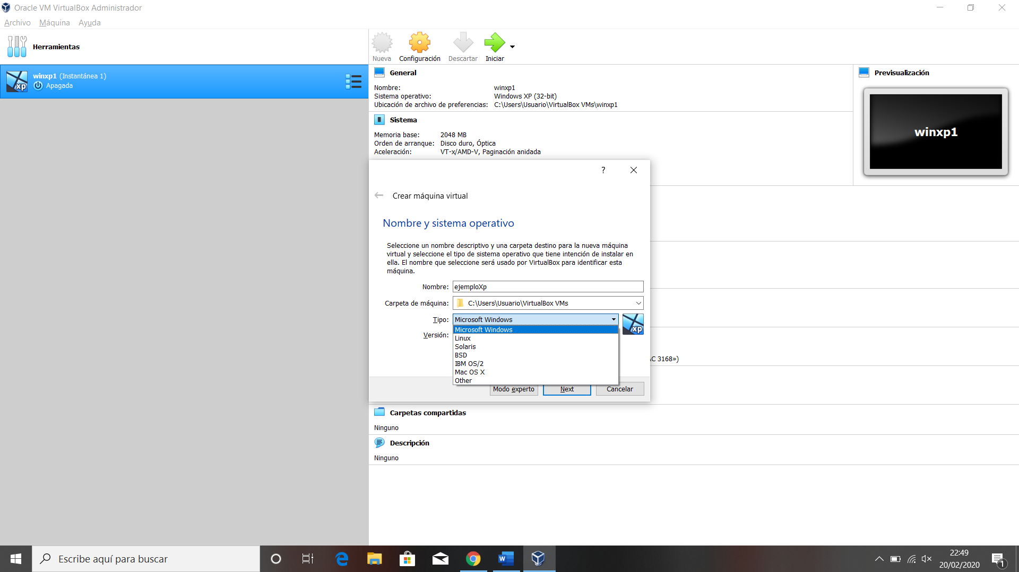

Se añade el nombre y el tipo de sistema operativo que vamos a crear.

Agregamos también la versión que tenemos, para nuestro caso windowsXp.

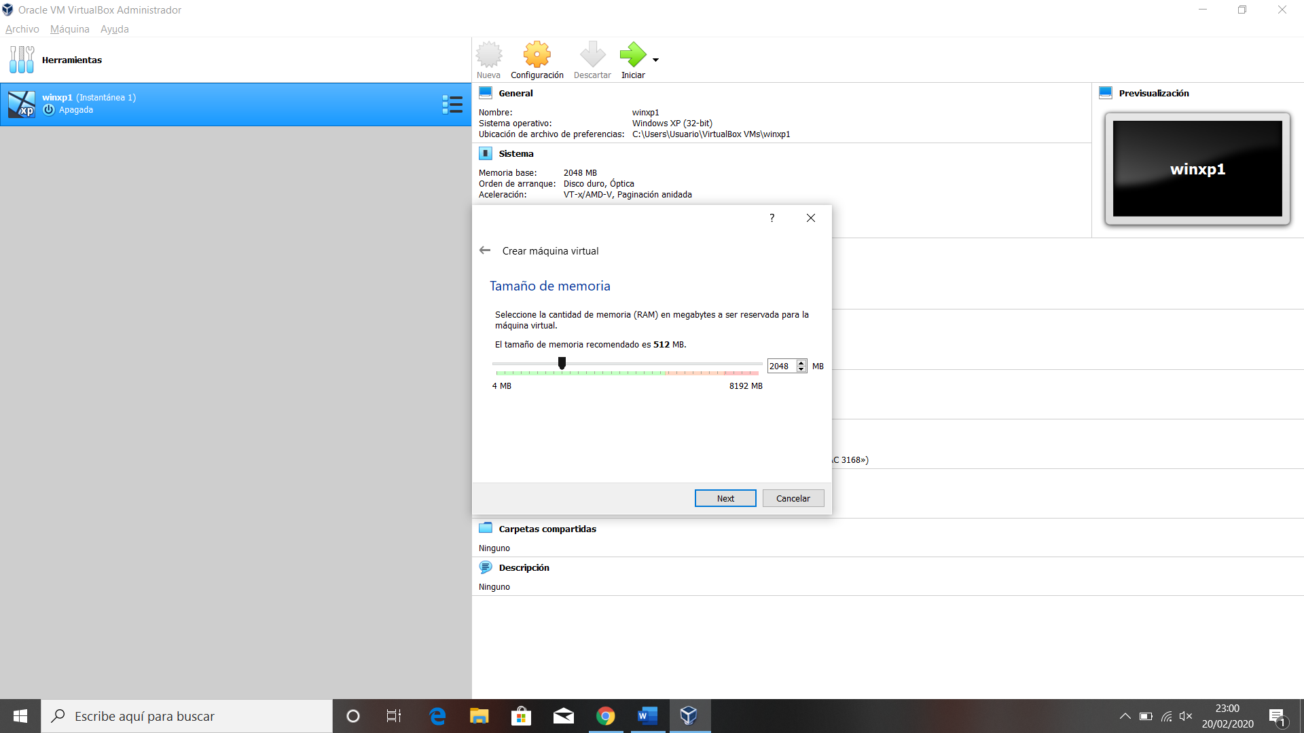

En tamaño de memoria, podemos poner la RAM que vamos a dedicar para nuestra máquina virtual. En mi caso voy a poner 2GB.

El siguiente paso vamos a poder configurar la memoria de disco duro, la dejamos en 10GB

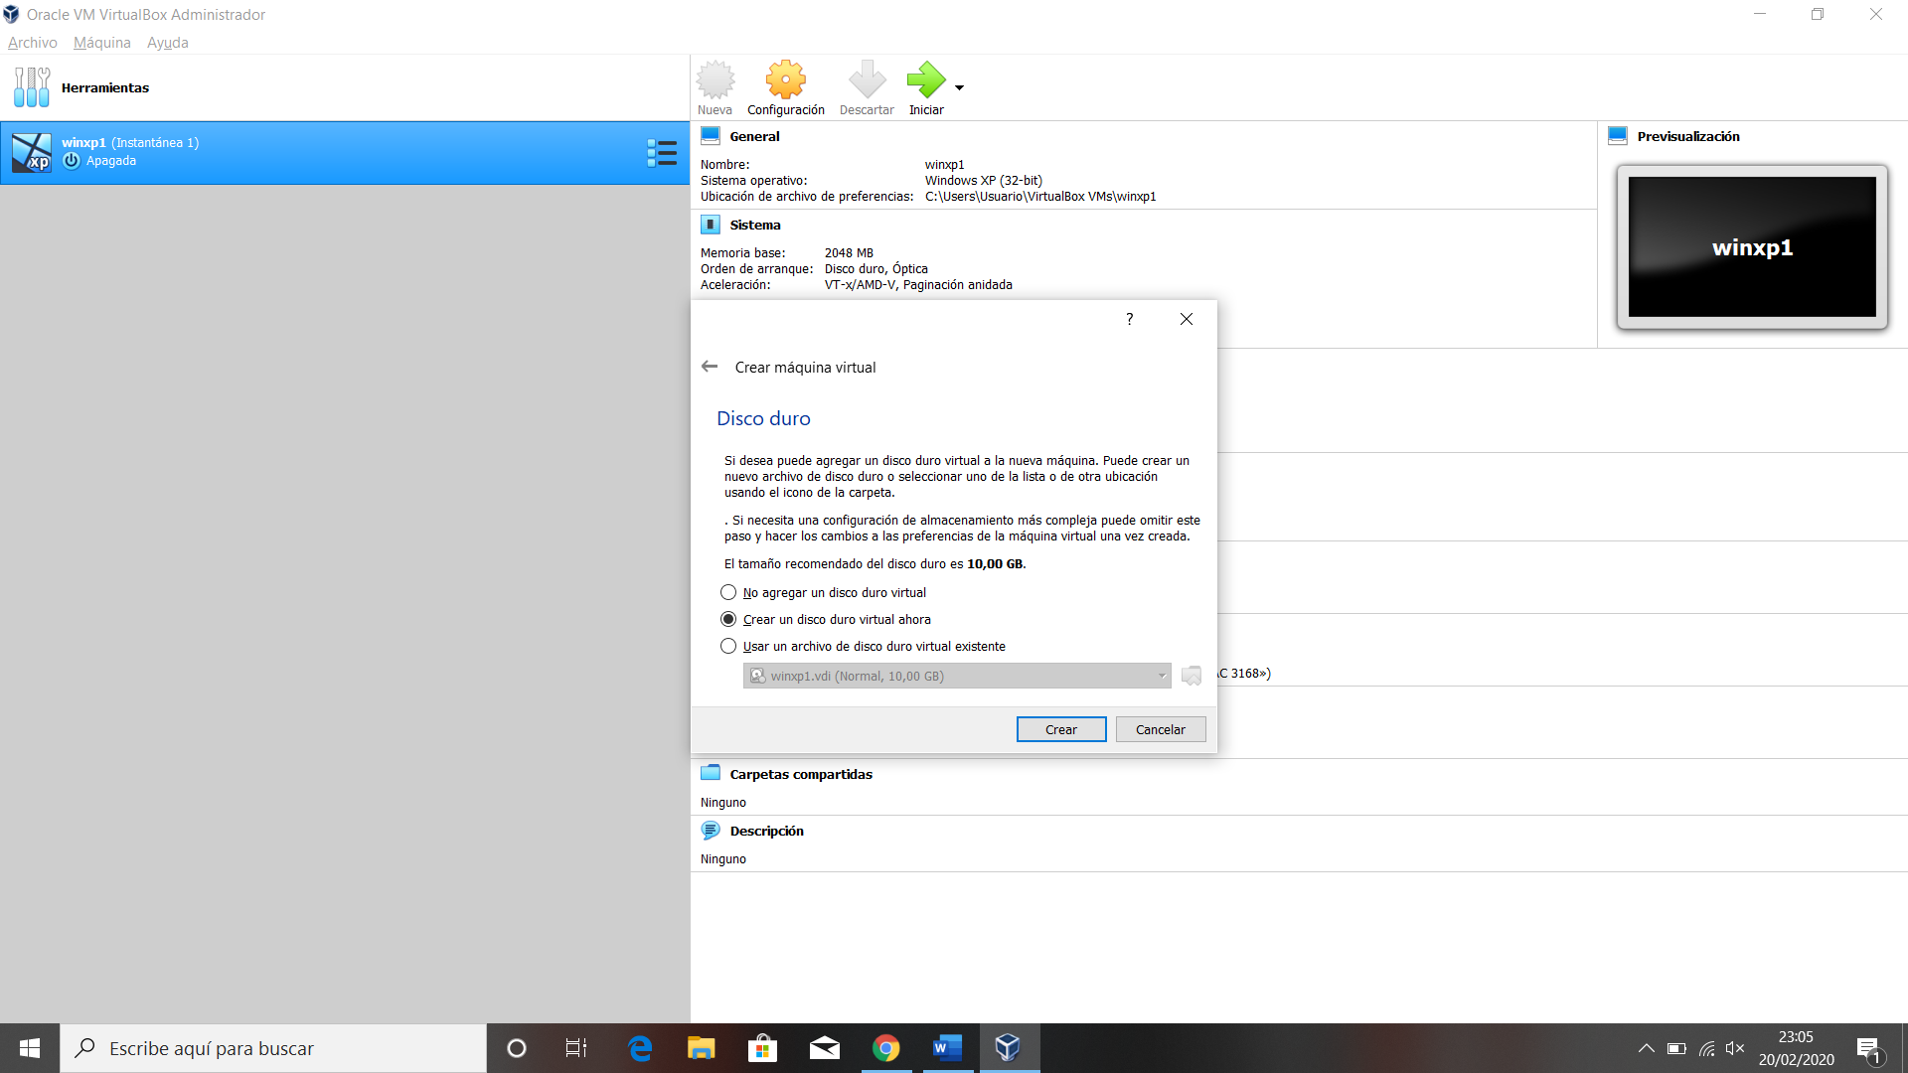

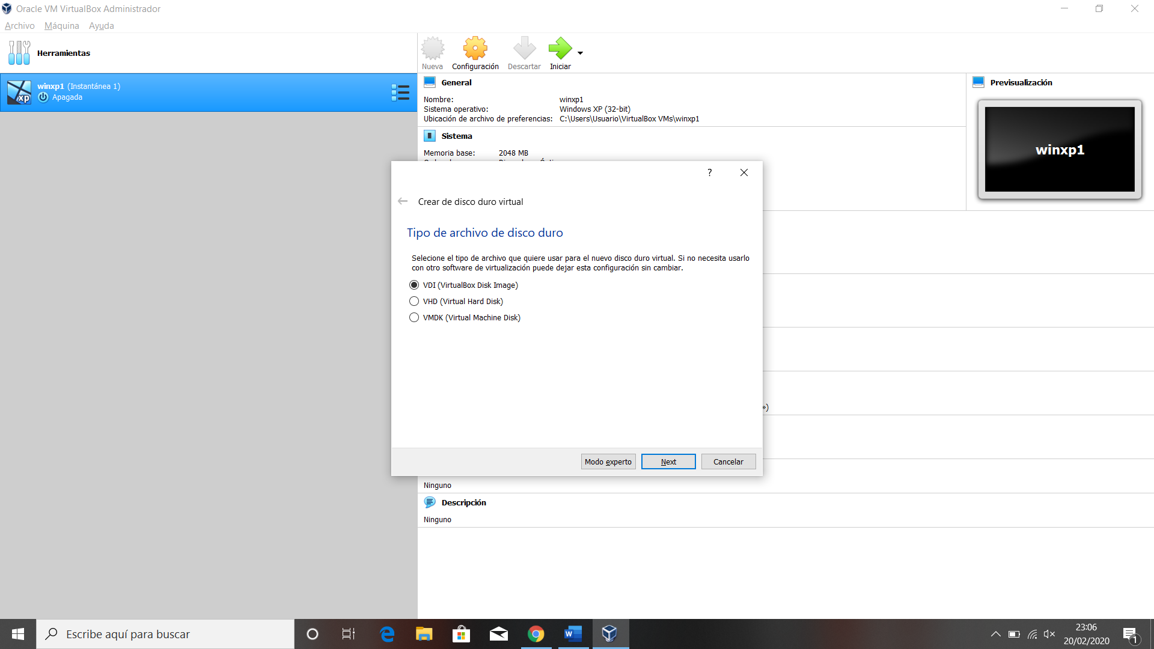

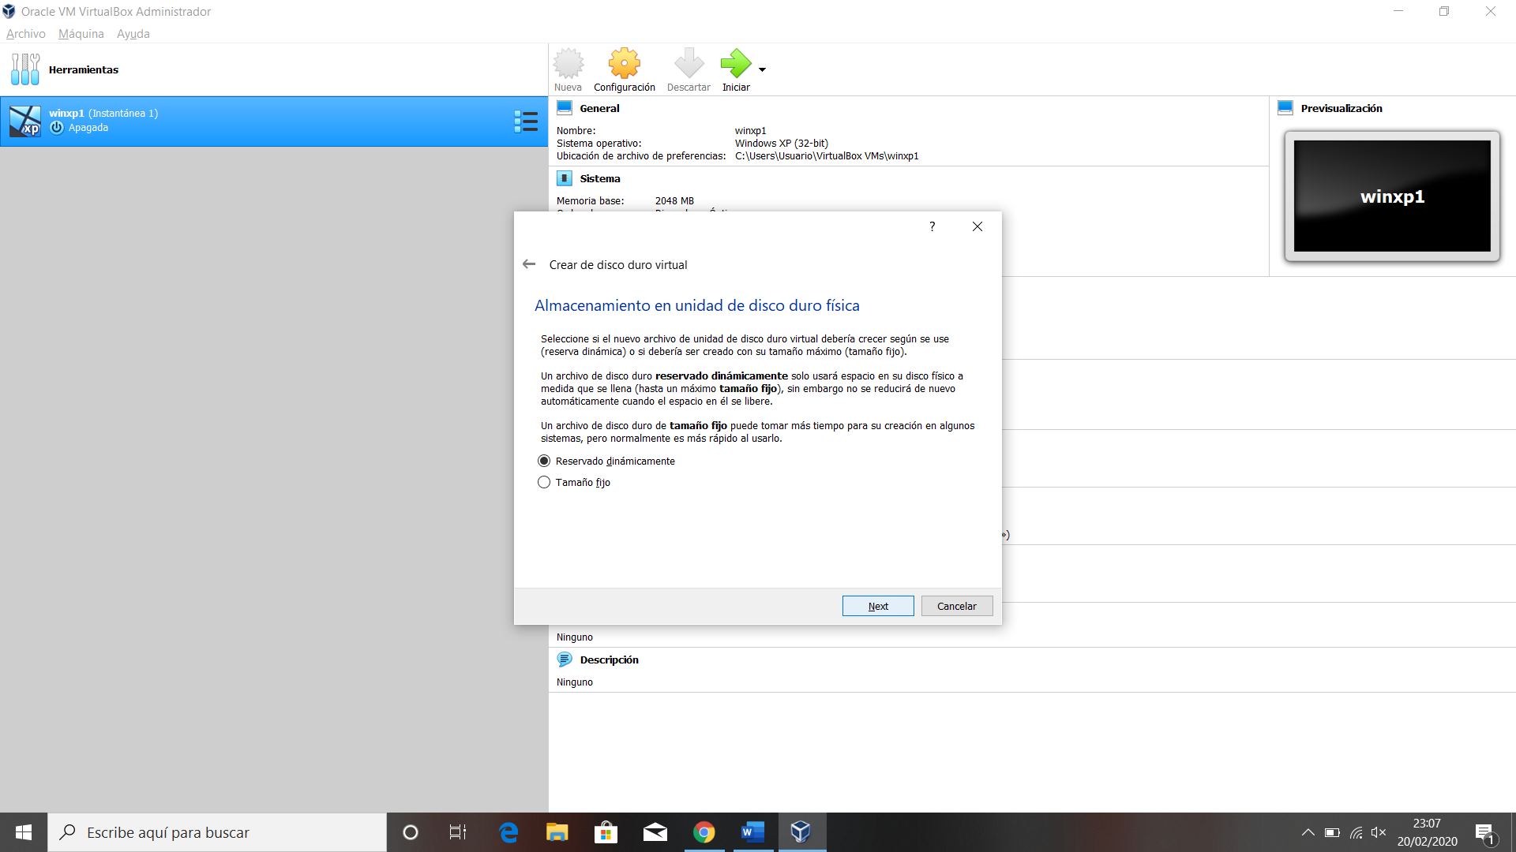

en la ventana en la que nos da la opción de elegir reservado dinámicamente y tamaño fijo, vamos a elegir la opción que más nos convenga.

Reservado dinámico: la memoria es variable, si más adelante llenamos la memoria y queremos más, le podemos añadir más.

Tamaño fijo: Esta memoria no se puede cambiar, la máquina tiene mayor facilidad para encontrar los datos si es de este tipo.

Para nuestro caso vamos a seleccionar reservado dinámicamente.

Por último, damos a crear.

Ahora nuestra máquina aparecerá en la columna de la izquierda

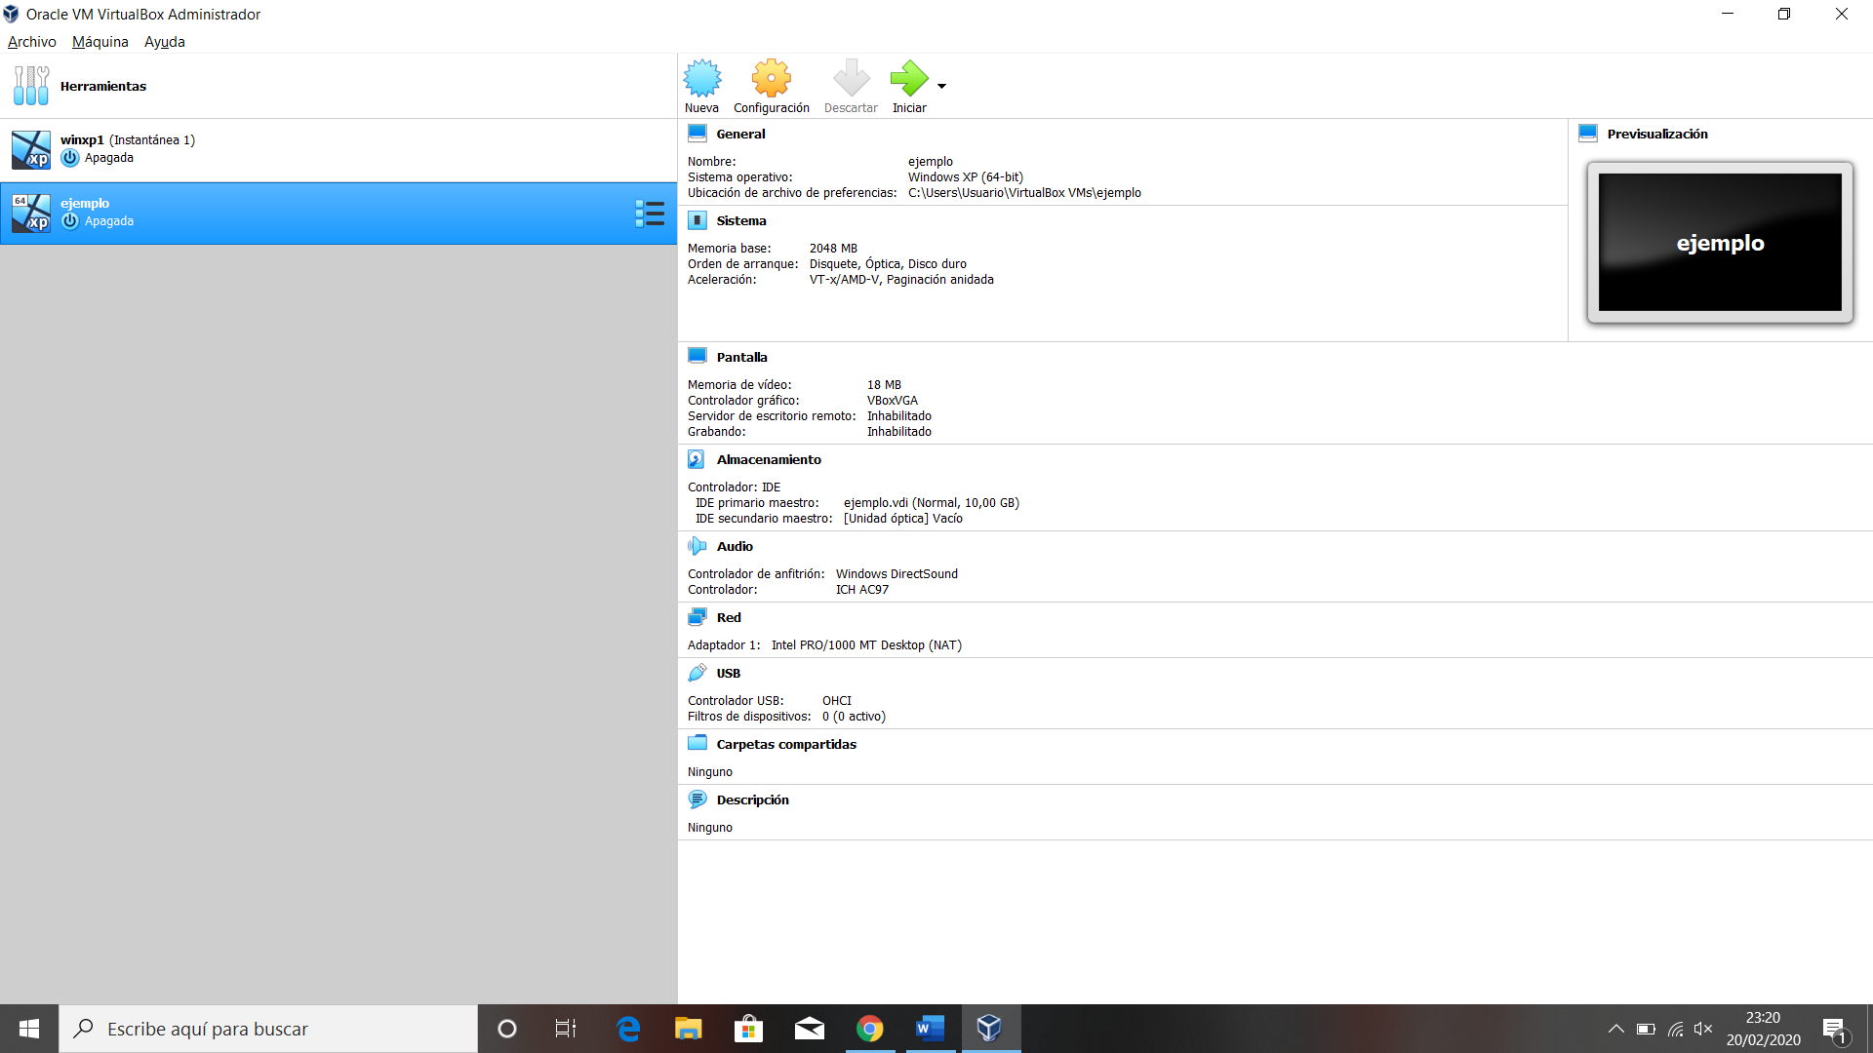

El siguiente paso es configurar nuestra máquina.

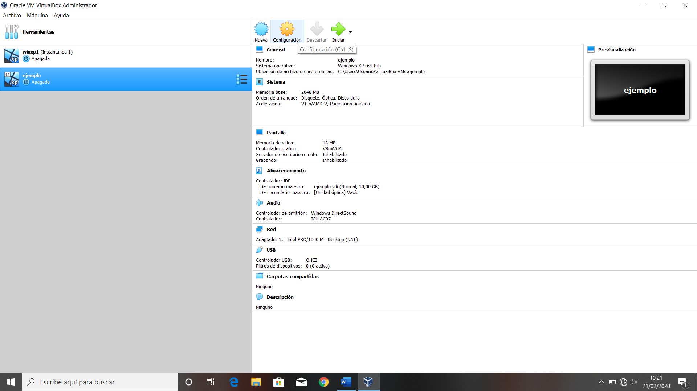

En la parte superior de la aplicación, hacemos click donde pone configuración.

Y nos saldrá una imagen como la inmediata, con todos los ajustes predeterminados que trae.

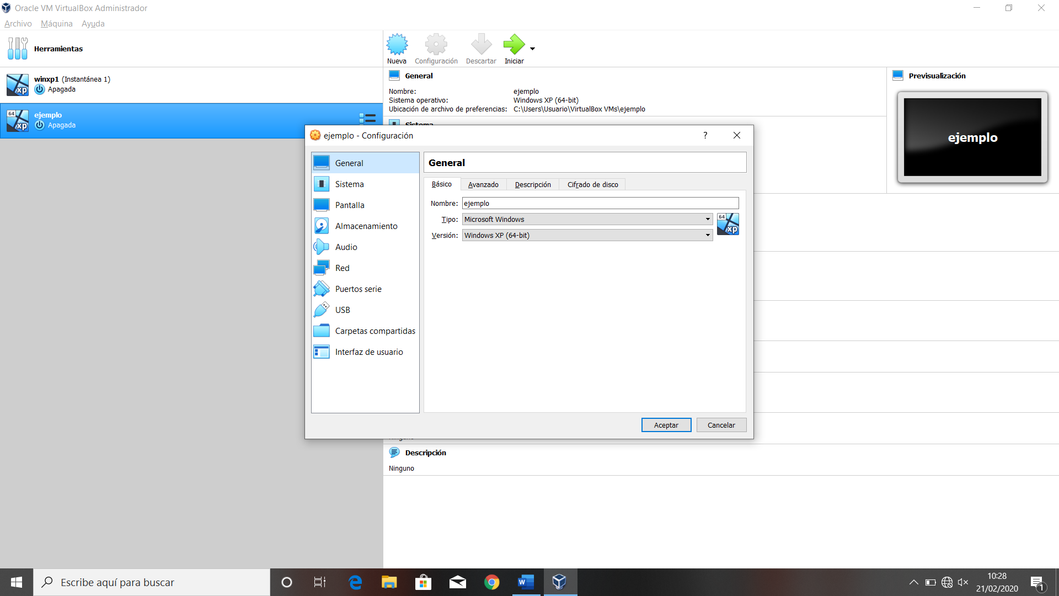

Damos a la pestaña avanzado y en compartir portapapeles y arrastrar y soltar seleccionamos la opción bidireccional.

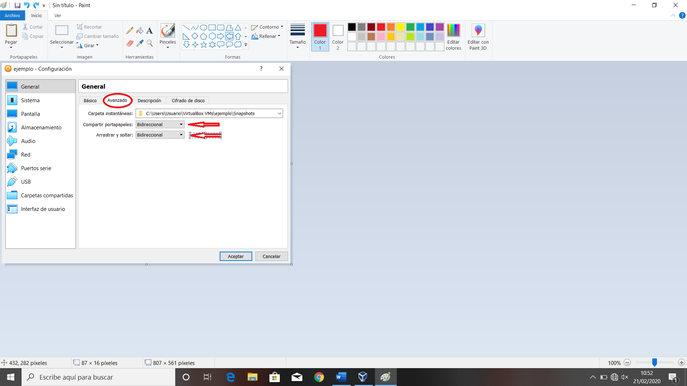

Estas opciones nos sirven para poder pasar datos de nuestro sistema operativo al ordenador y viceversa, incluso si es arrastrándolo desde el escritorio y soltándolo en la máquina virtual.

En la parte General, ya estaría todo configurado, ahora pasamos a Sistema

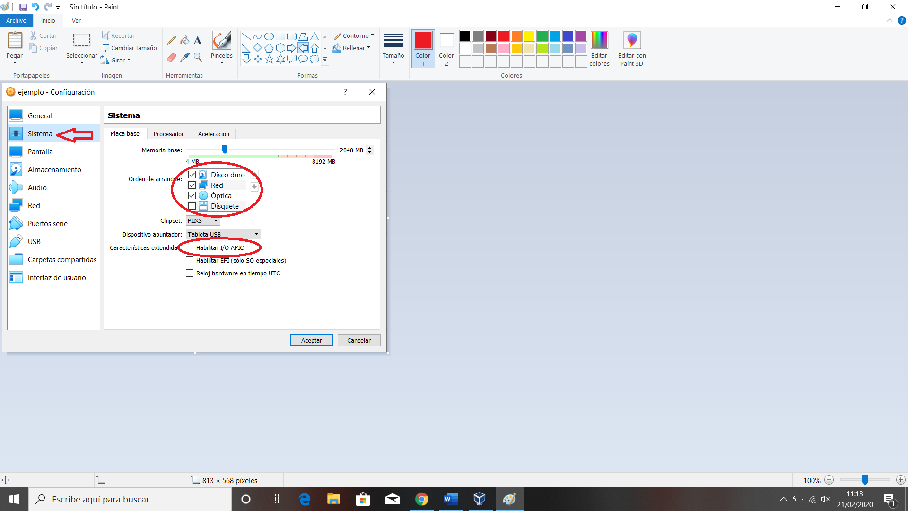

Así debería quedar nuestra placa base.

Disquete: desactivado debido a su nula utilización.

Red: Dado que vamos a necesitar internet en nuestra máquina virtual, activo esta opción.

El orden de arranque es importante, por lo que, lo más importante se pone arriba y lo menos abajo.

Por último, desactivamos la opción I/O APIC, lo cual, hará que nos vaya más fluido el sistema operativo. Esta opción SOLO se puede cambiar antes de instalar nuestro sistema operativo, después no debe cambiarse.

El siguiente paso es ir a almacenamiento, seleccionamos la unidad de cd vacía y damos al disco pequeño que esta al lado de unidad óptica.

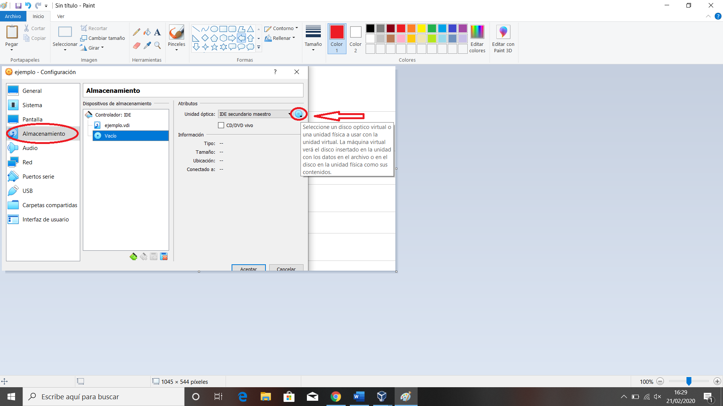

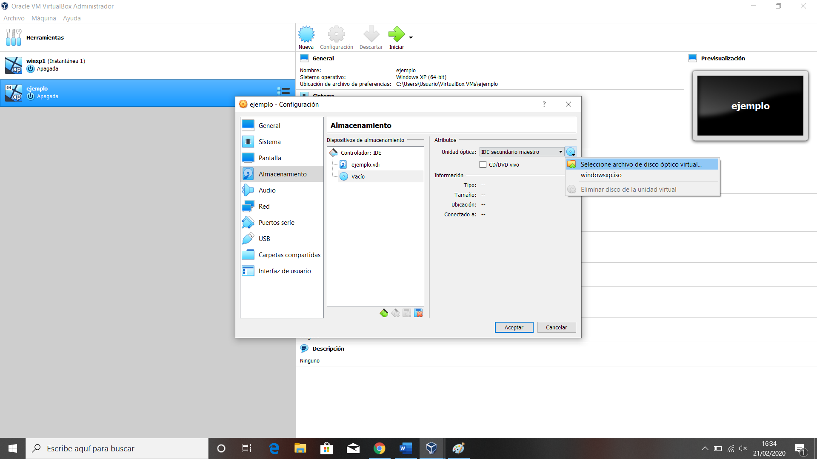

Buscamos nuestra Iso en la ruta que se encuentre y la cargamos.

Una vez cargada nos debería de salir algo como esto.

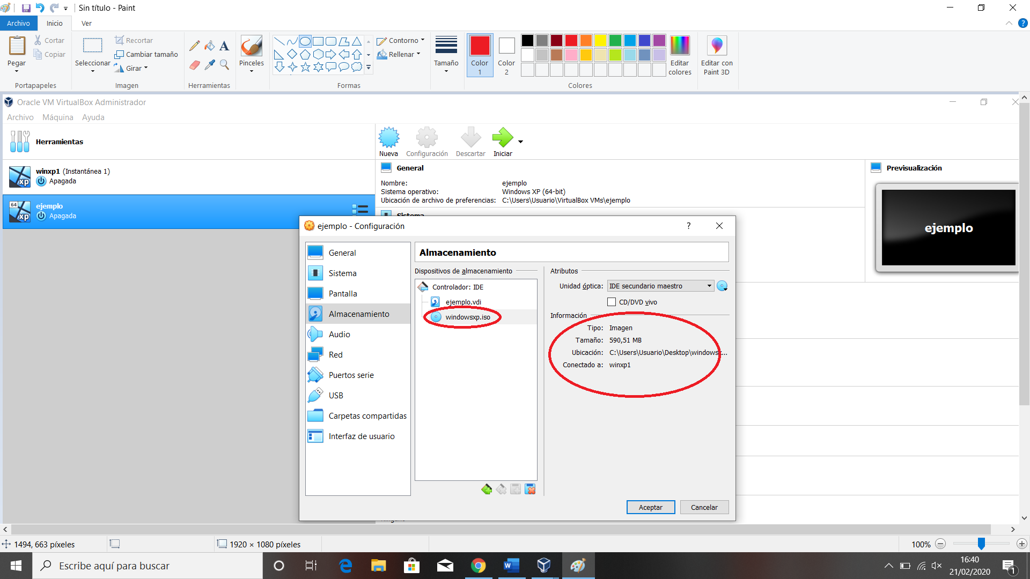

El siguiente apartado que tenemos que modificar está en Red, en el adaptador 2

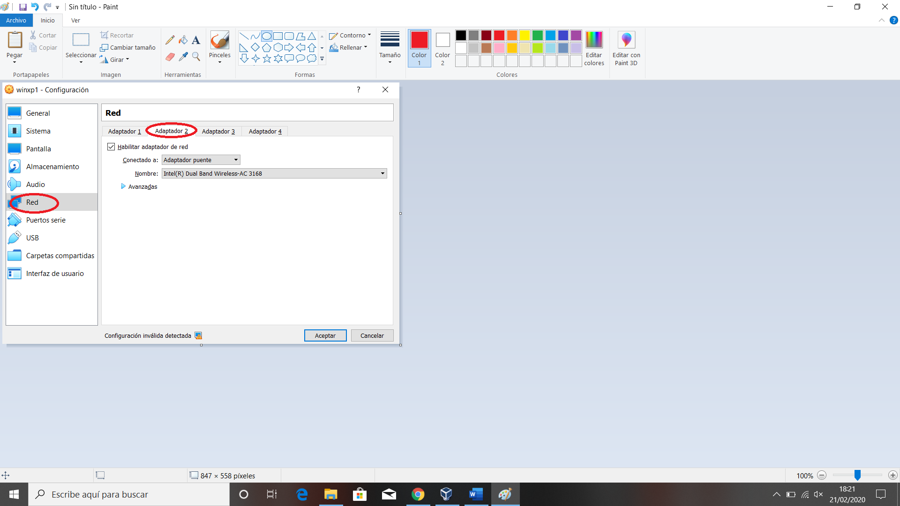

Habilitamos el adaptador de red y ponemos en:

Conectado a: Adaptador puente.

Nombre: Intel®Dual Band Wireless-AC 3168.

Activar el adaptador puente nos sirve para simular una conexión física real a la red, asignando una IP al sistema operativo huésped.

Esta IP se puede obtener por DHCP o directamente configurándola en el Sistema operativo huésped.

Una vez configurados estos parámetros, vamos a proceder a instalar el Sistema Operativo.

Iniciamos nuestra máquina virtual

Nos saldrá una ventana como la siguiente.

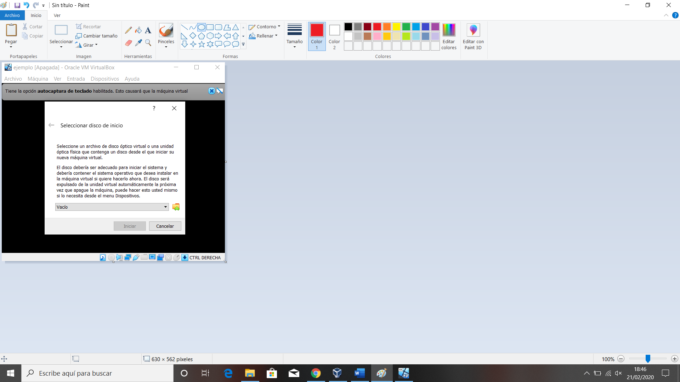

Seleccionamos nuestra máquina virtual, que, al haberla configurado en la unidad de disco, nos saldrá en el desplegable. La seleccionamos e iniciamos el proceso.

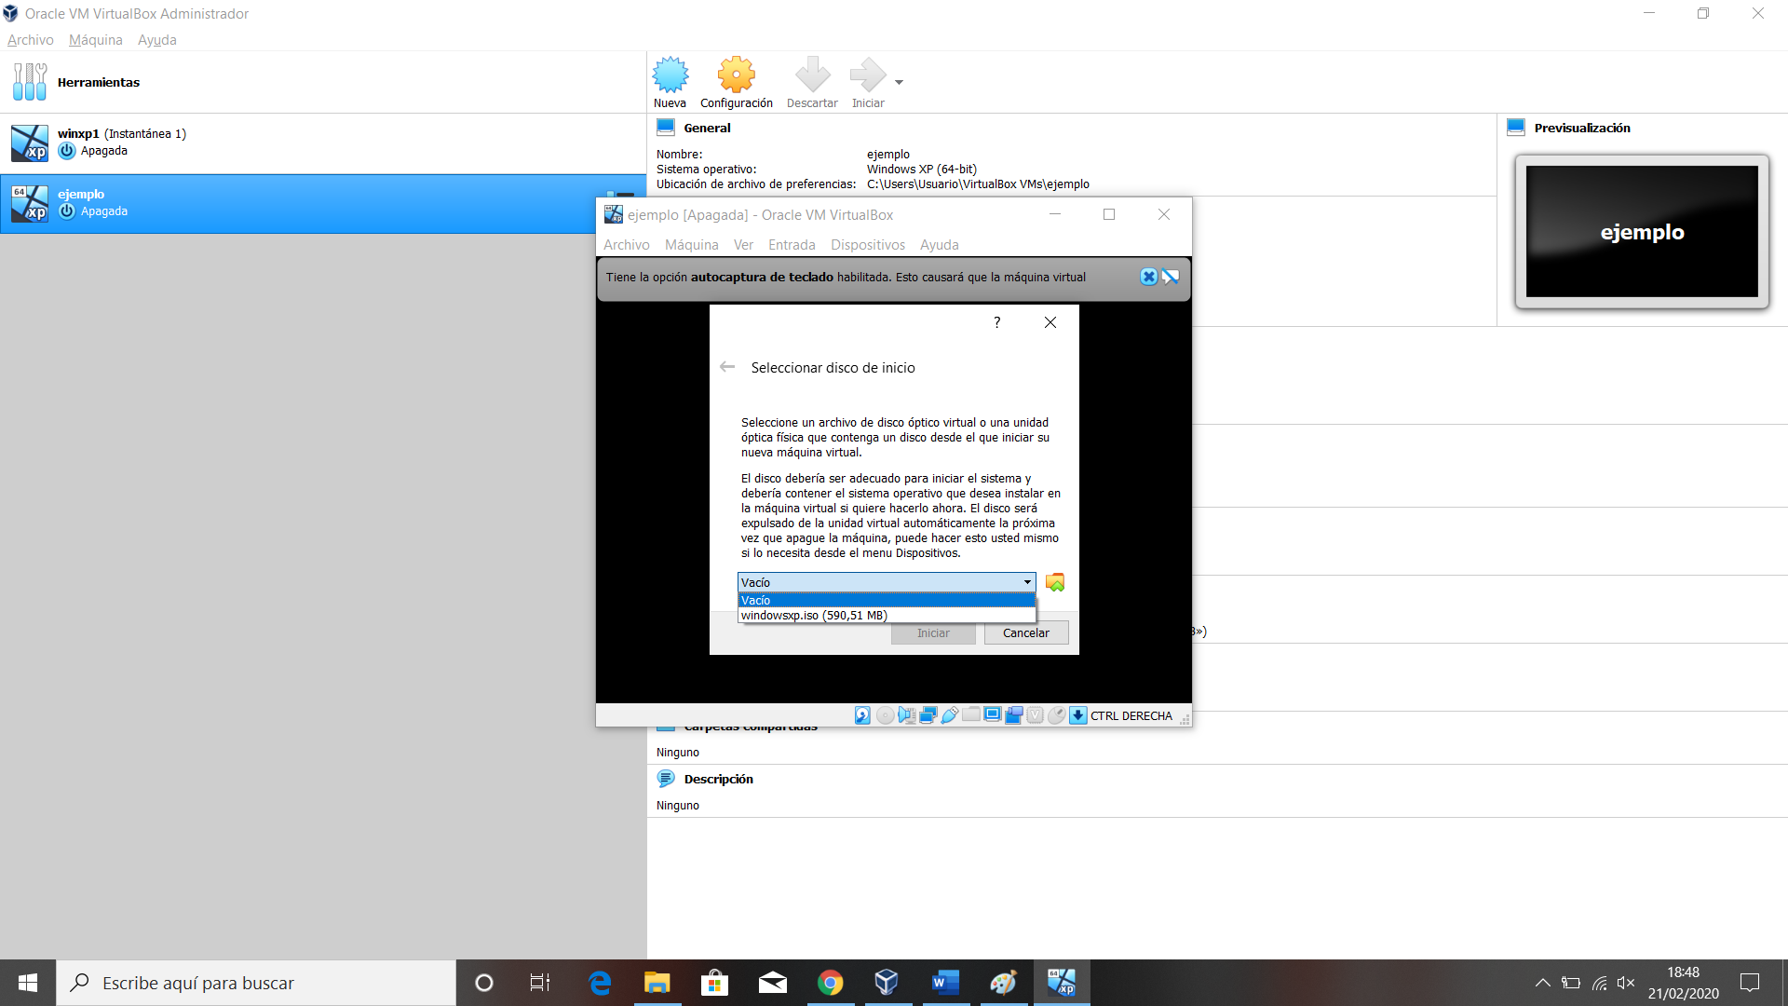

Una vez demos a iniciar, la ventana se nos pondrá en azul, hará una pequeña carga y a continuación nos va a salir lo siguiente

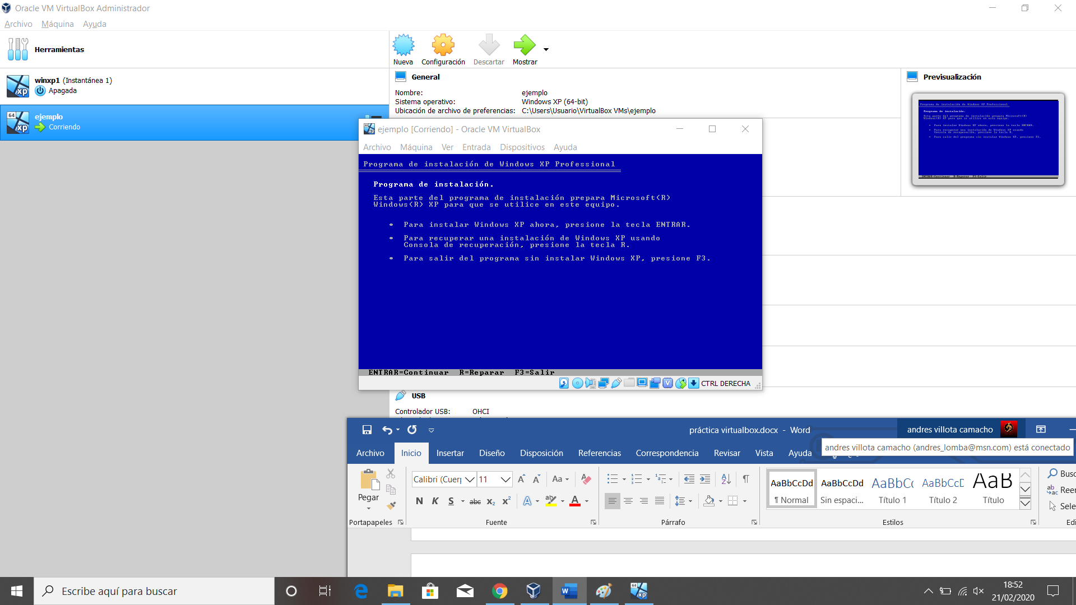

Simplemente damos a la tecla enter para continuar.

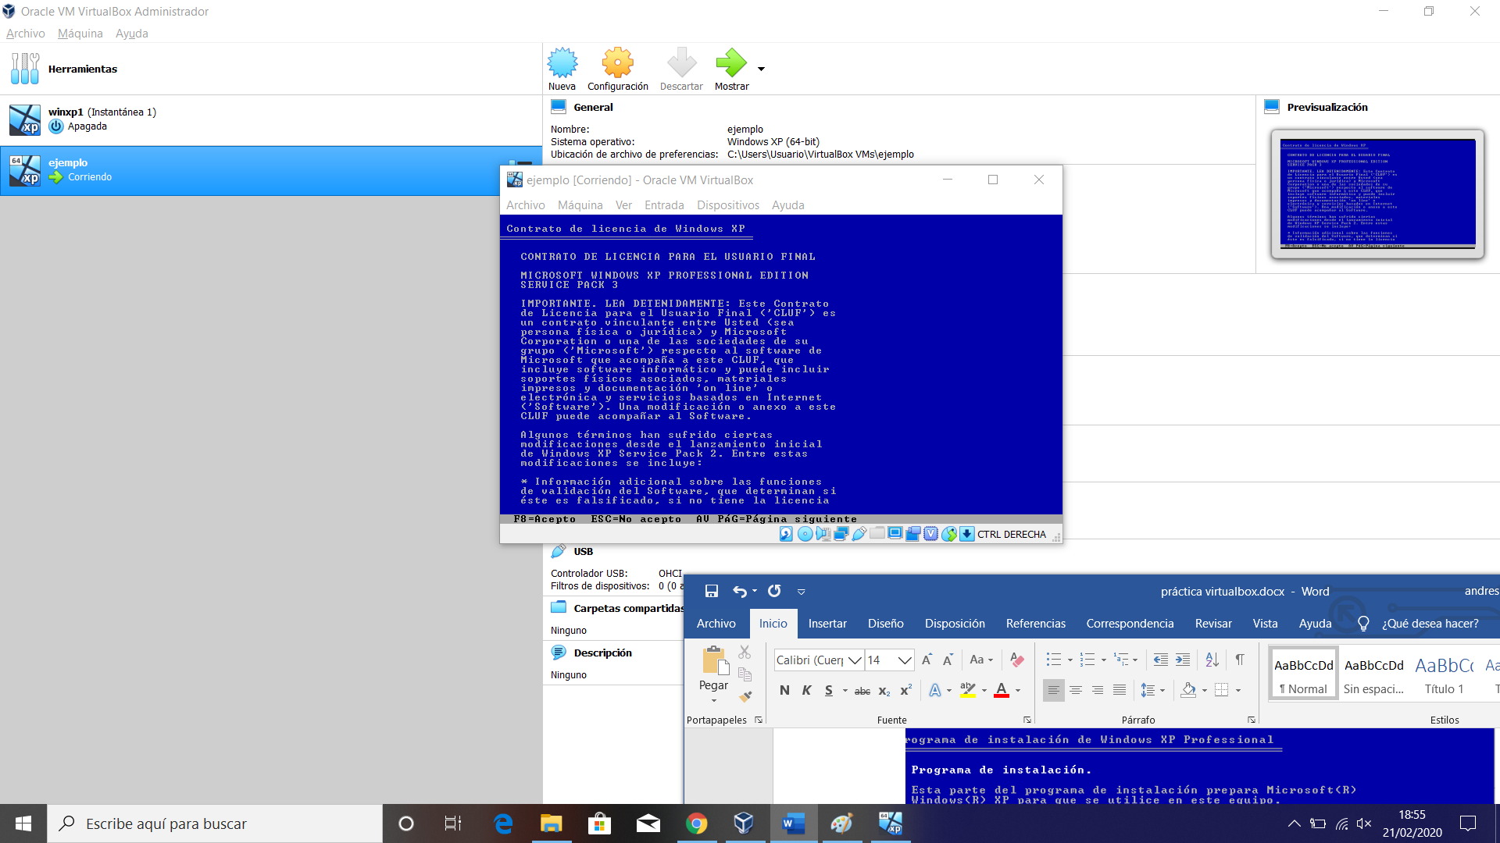

Una vez damos a Enter nos sale el contrato, lo leemos tranquilamente y, dando AV Pag para pasar de página. Una vez leído todo el contrato, si estamos de acuerdo, damos F8 para instalar, en caso contrario con la tecla ESC, rechazaremos el contrato y no instalaremos nada.

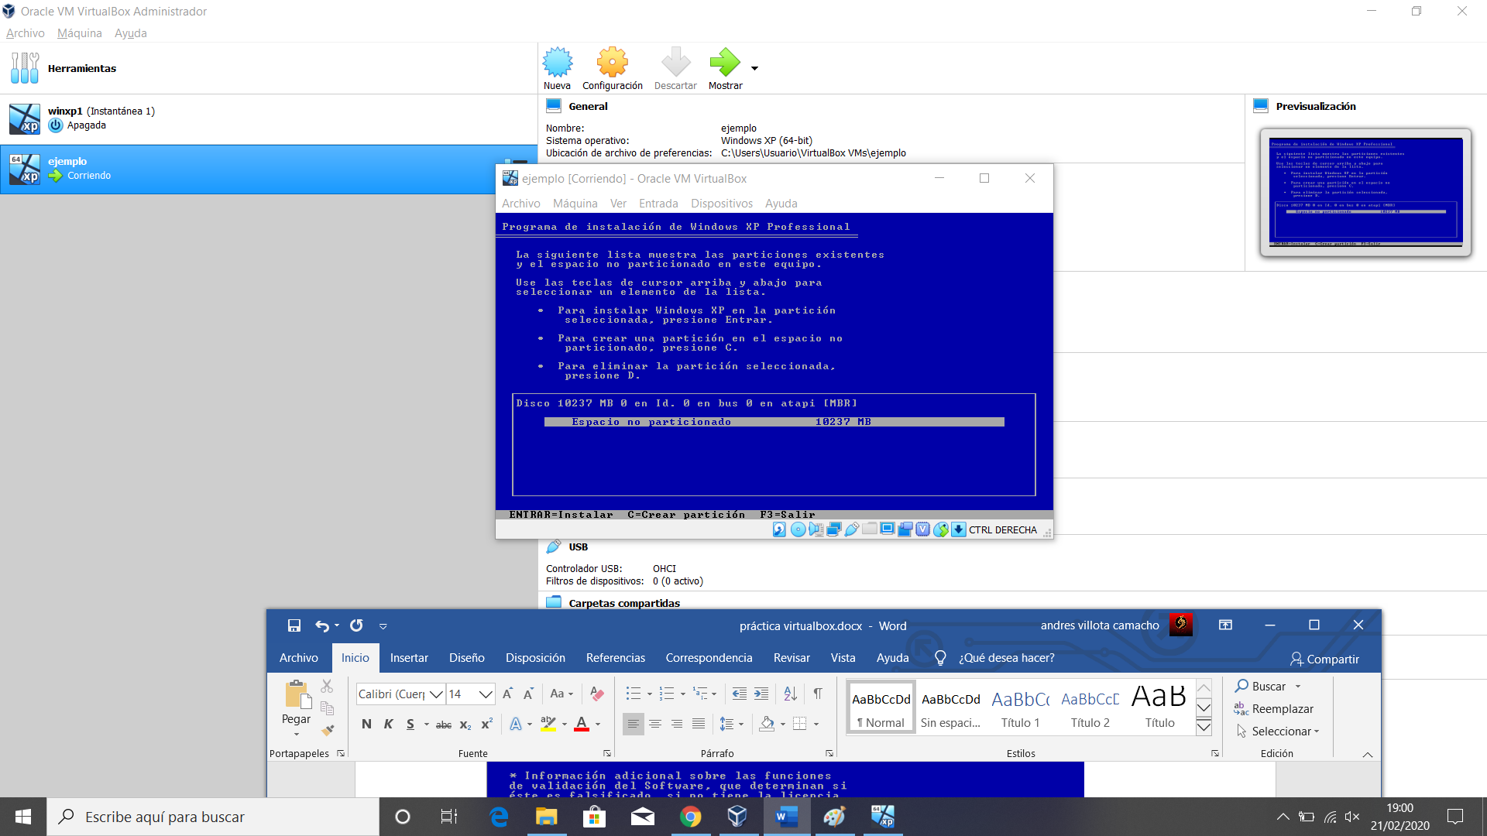

Ahora, como no necesitamos más que una partición, simplemente damos ENTER para empezar con la instalación.

El siguiente y último paso para que empiece la instalación es elegir la forma de formateo del disco.

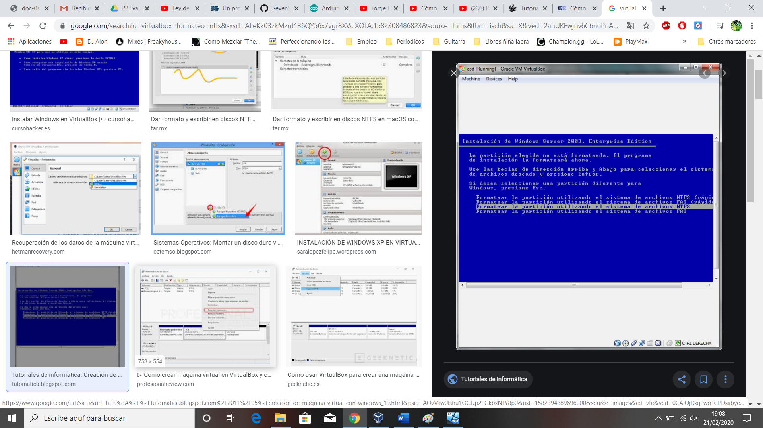

Elegimos formateo en NTFS, pues es lo más recomendable debido a que FAT32 en algunos casos puede dar problemas a la hora de limitar el tamaño de archivos.

Una vez elijamos el formato de formateo, empezará con la instalación.

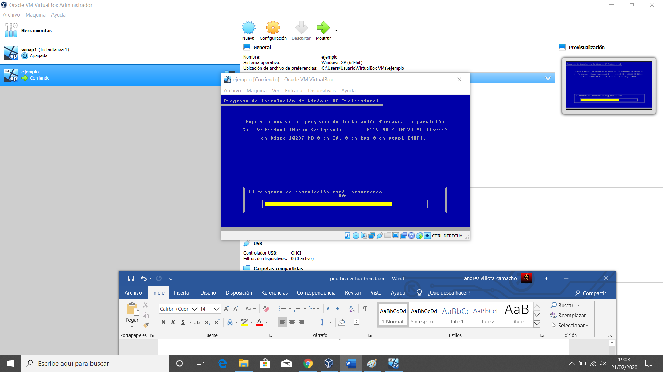

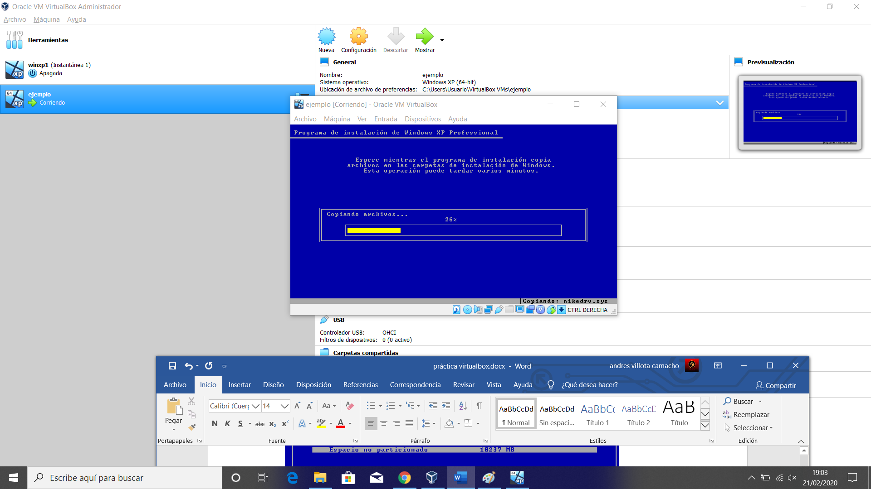

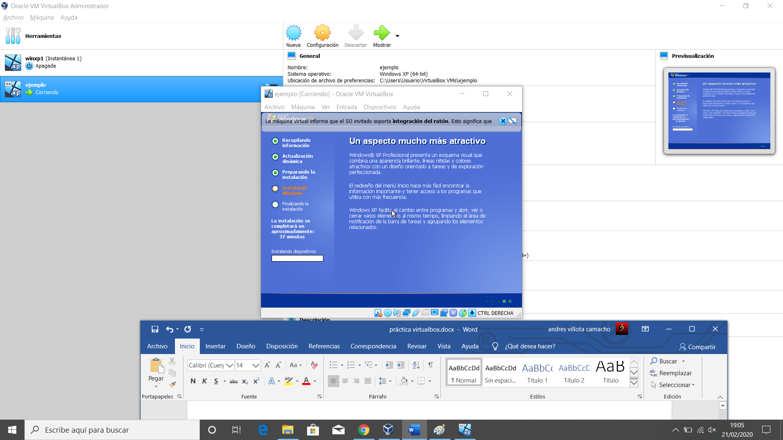

Opción de idioma:

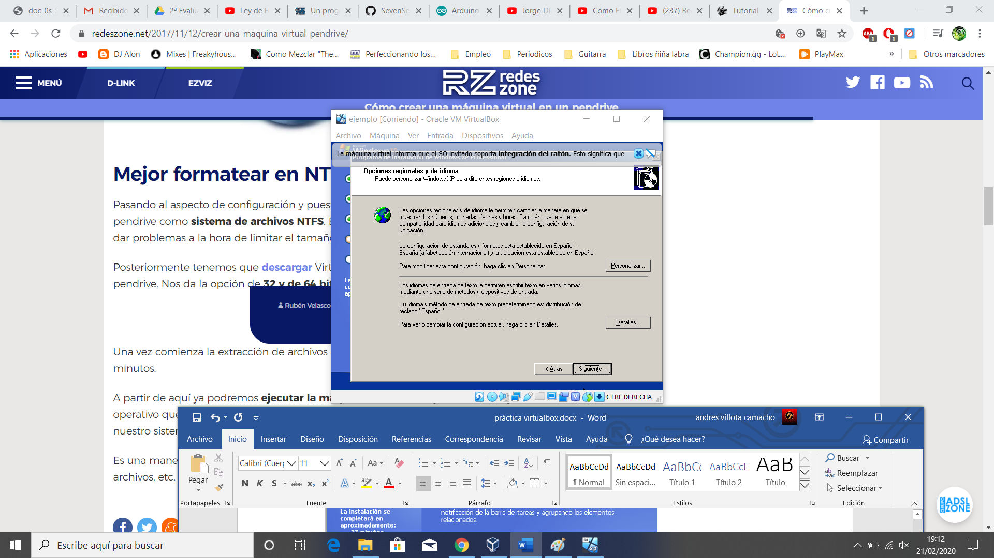

Si queremos cambiar de idioma, simplemente damos a Personalizar y en el desplegable seleccionamos el idioma deseado.

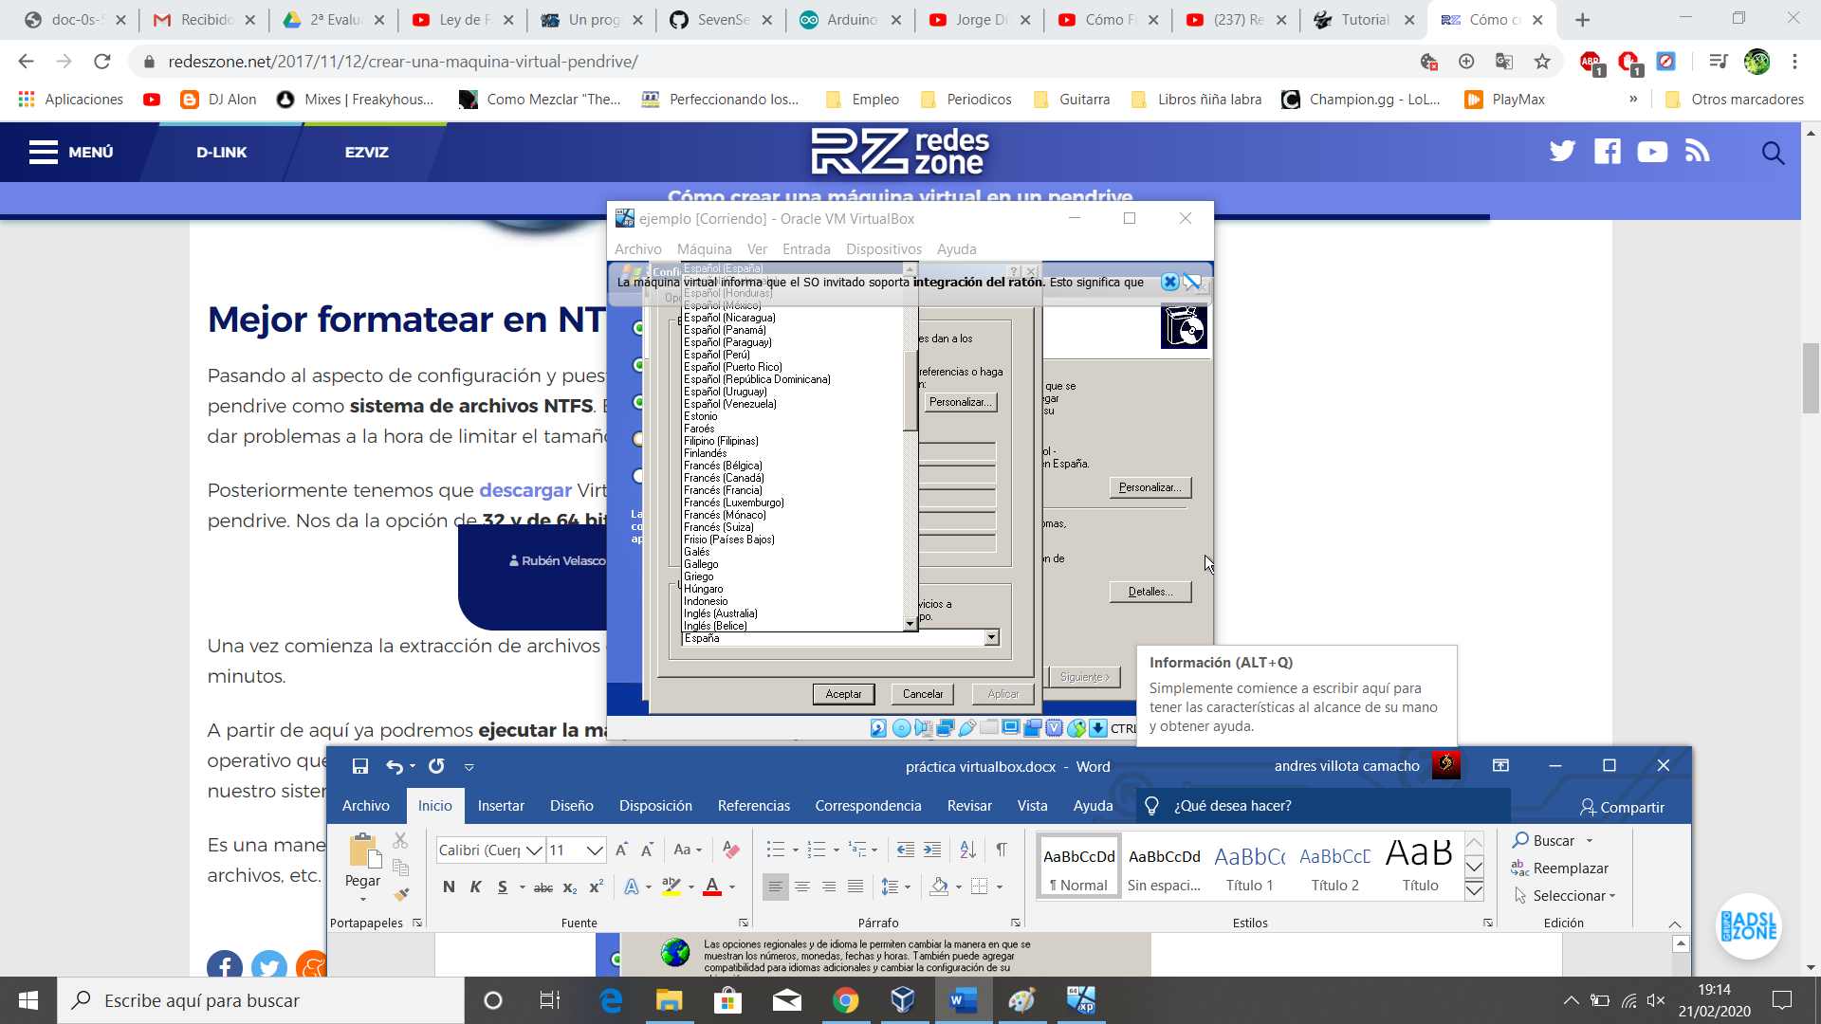

De forma predeterminada ya te detecta el idioma, así que nosotros simplemente le damos al botón siguiente.

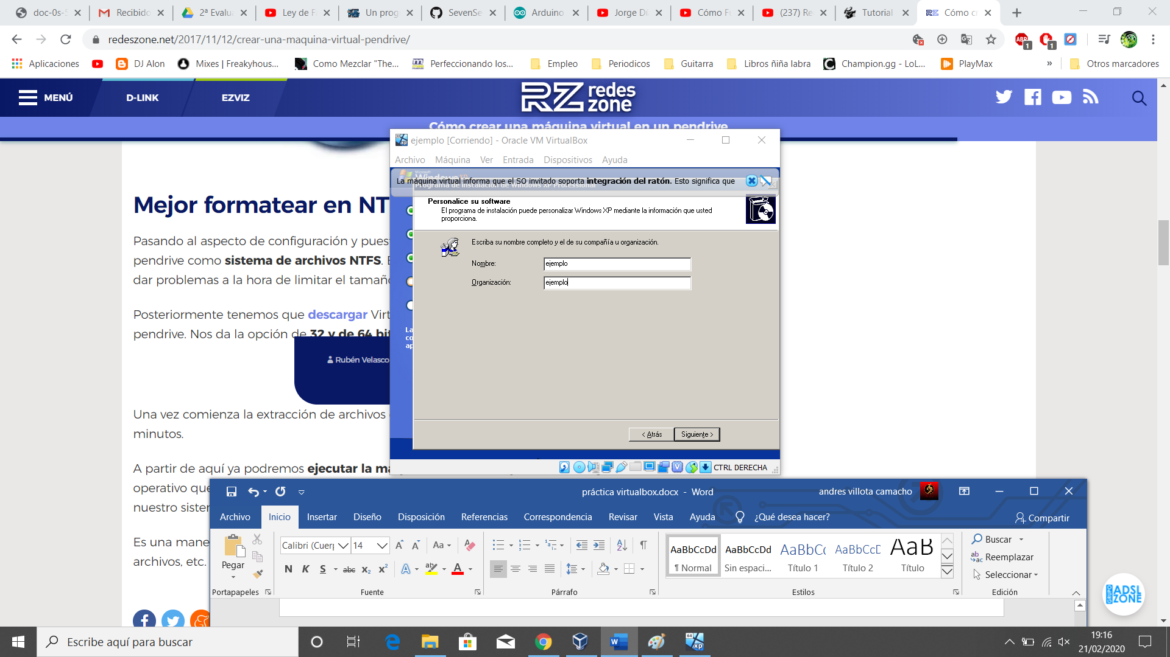

Ponemos un nombre y una organización.

La licencia que hemos comprado previamente

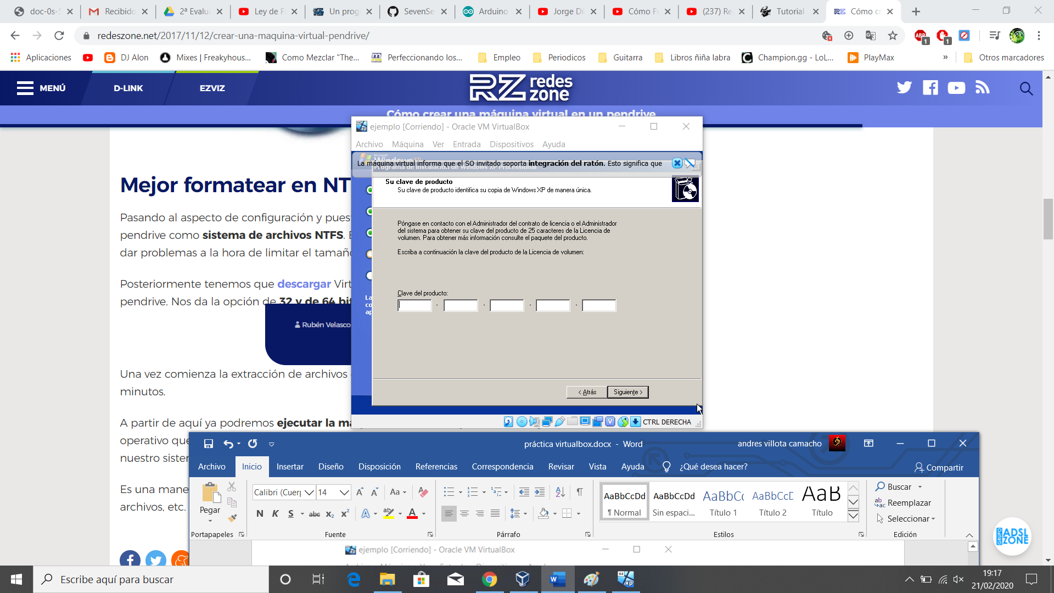

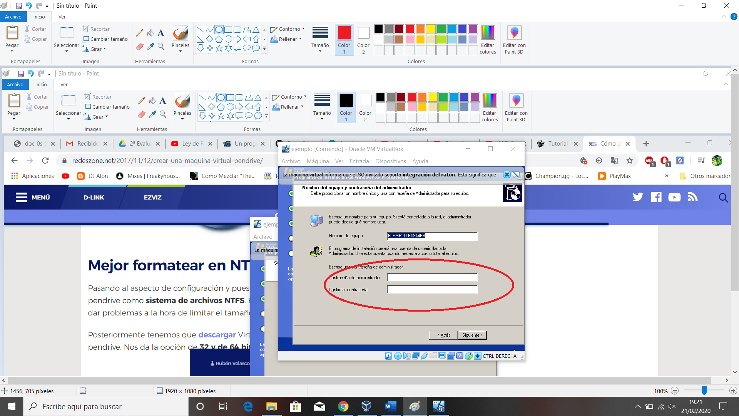

Damos un nombre a nuestro equipo y en el caso de que queramos crear un usuario administrador con una contraseña, añadimos una contraseña. Una vez hecho esto damos a siguiente.

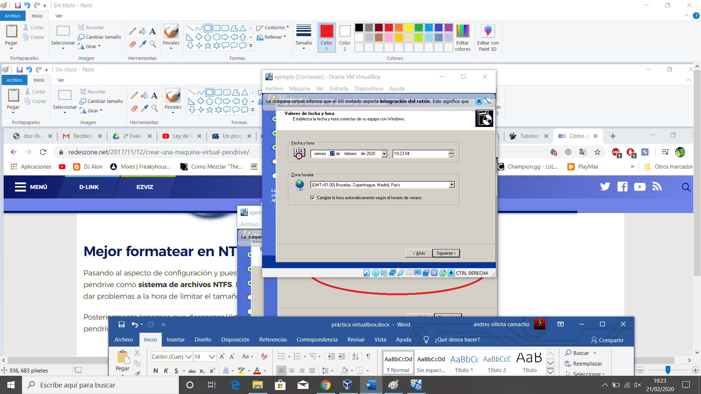

Configuramos una zona horaria y damos a siguiente para que pueda continuar con la instalación.

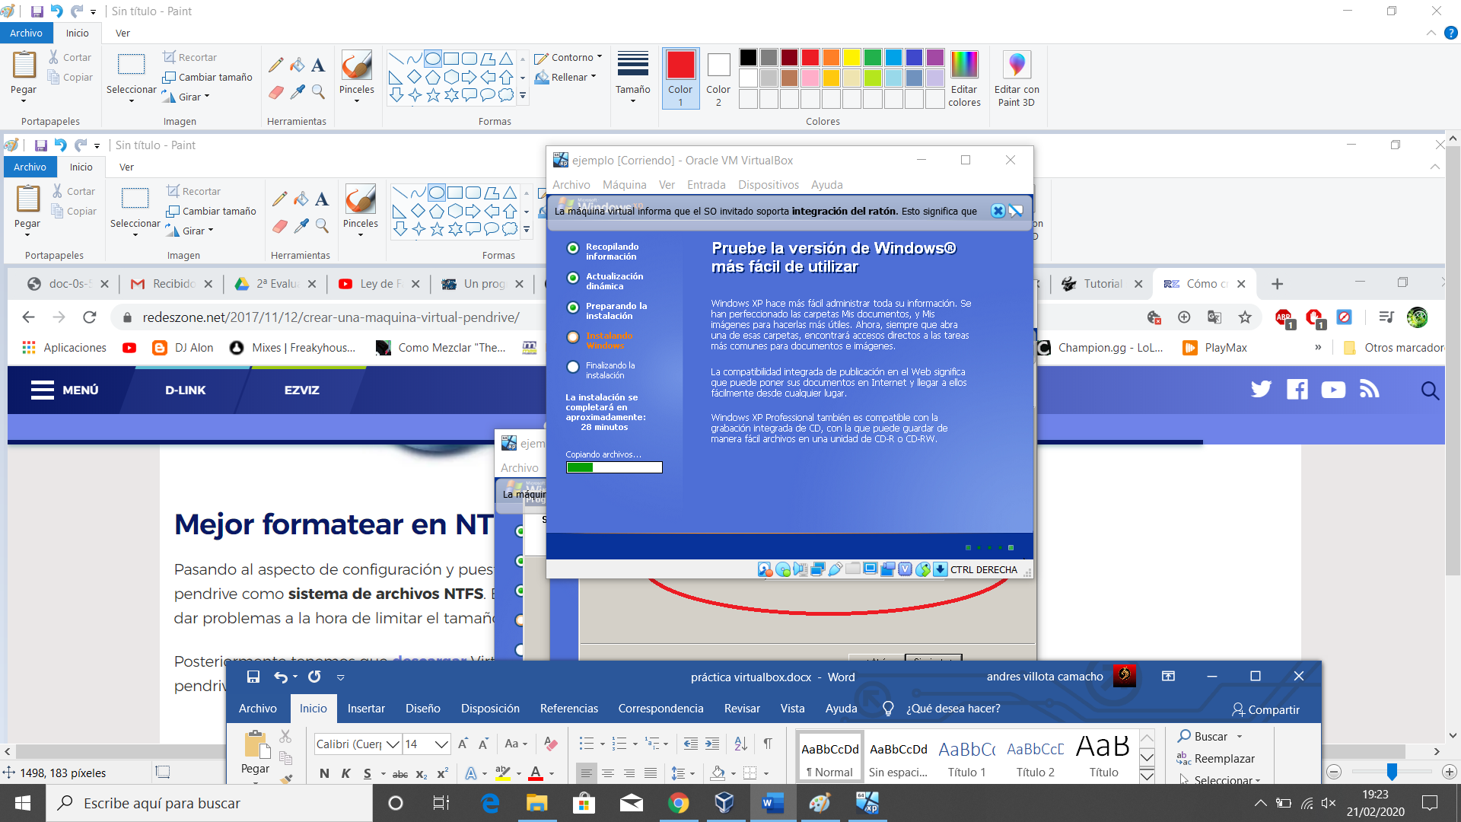

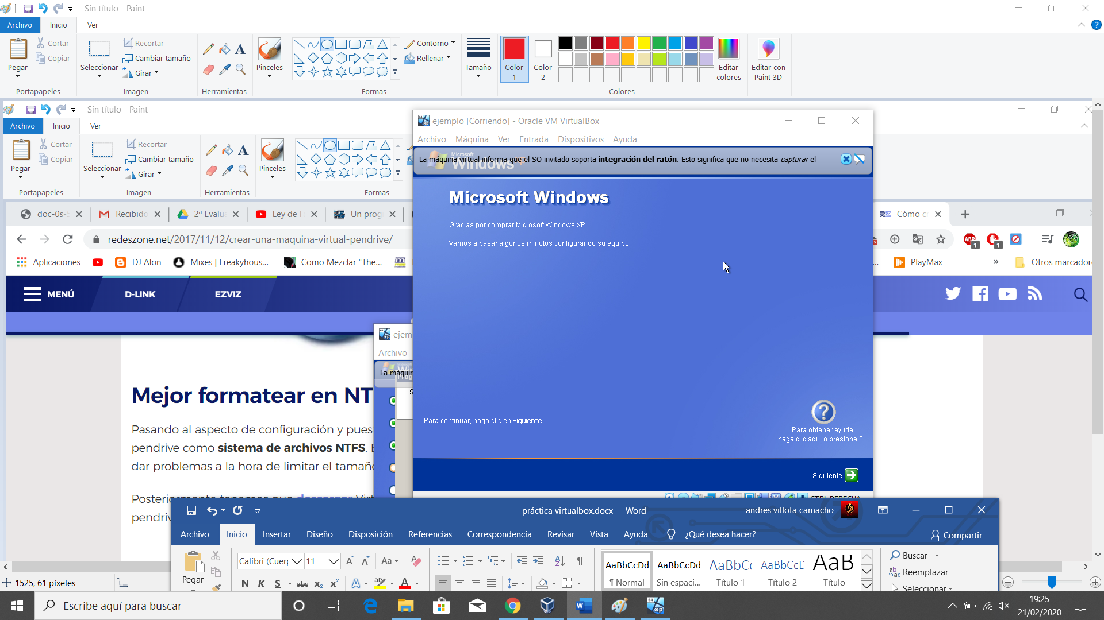

Si llegamos aquí, la instalación habrá finalizado y sólo queda terminar de configurarlo. Simplemente damos a siguiente.

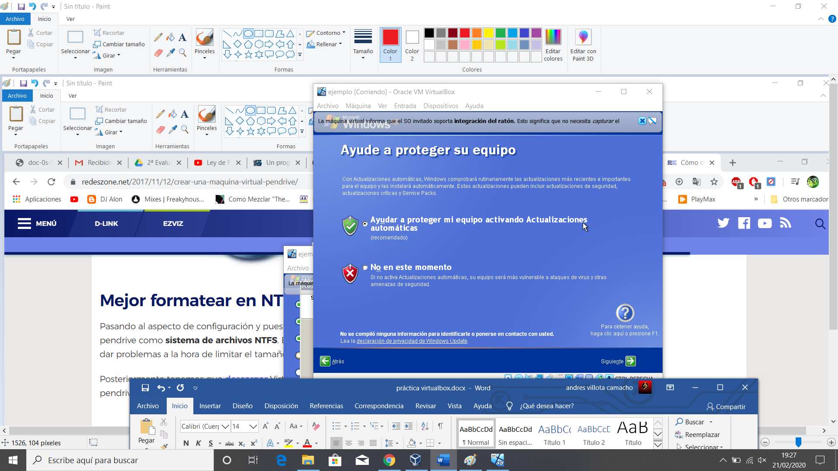

Seleccionamos la opción de protección. Siguiente.

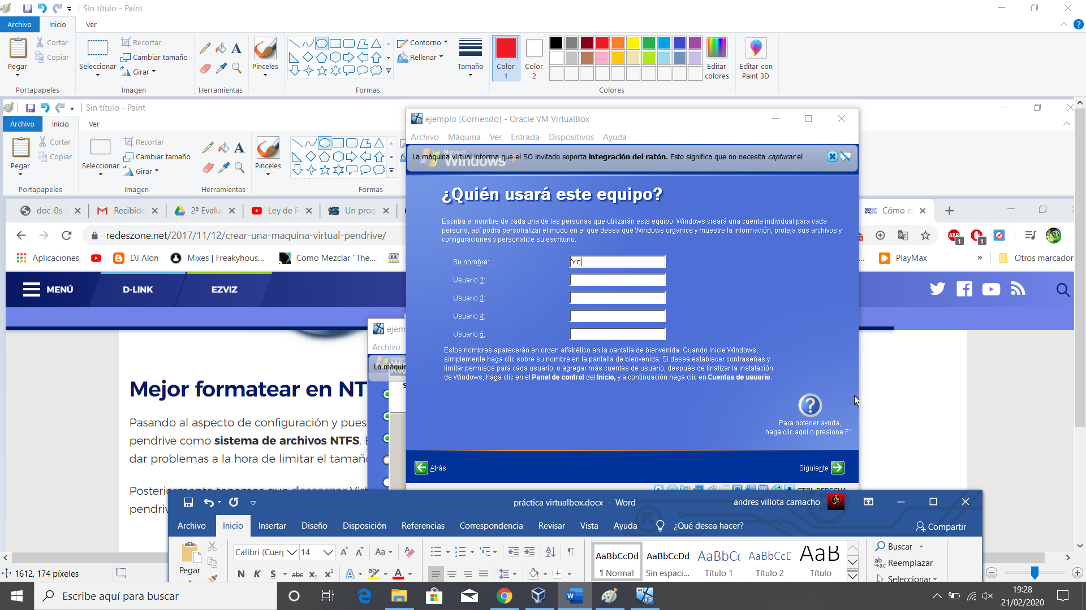

Le damos un nombre para poder seguir, Siguiente y Finalizar.

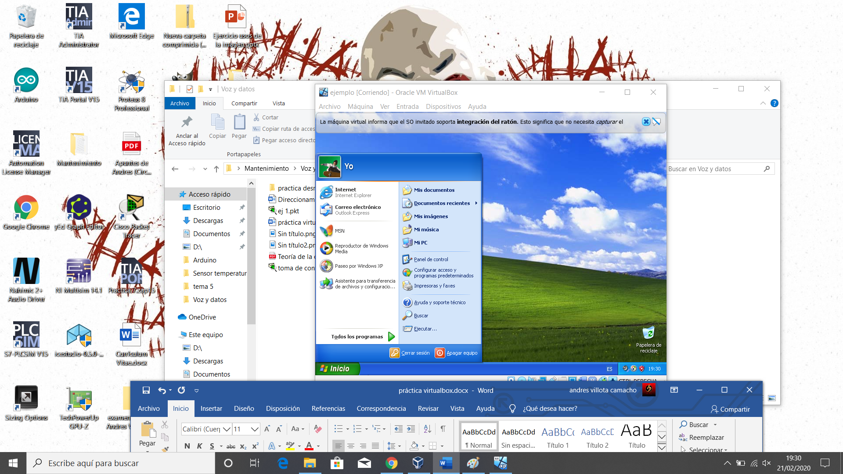

Y ya tenemos nuestro Windows XP funcional.

Aplicaciones:

-Nos puede servir si necesitamos un Sistema Operativo que no tenemos, pues podemos simularlo.

-En caso de que necesitemos múltiples Sistemas Operativos para trabajar.

- Hay veces que, a pesar de tener el Sistema Operativo necesario, debido a una configuración errónea del equipo o a otro fallo no identificado, no podemos arrancar una aplicación predeterminada o no funciona del todo bien. Esto hay veces que se puede arreglar utilizando una máquina virtual.